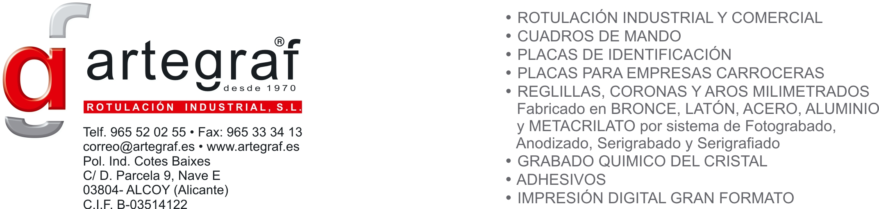
OFERTA PARA CLIENTE
DESTINATARIO: ANTONIO ARNAIZ
A ATENCION: ANTONIO
ASUNTO: PRESUPUESTO
POBLACIÓN:
FECHA: 04/10/17

PRESUPUESTO: Nº 171004
Estimados Señores:
Les remitimos el presupuesto que nos solicitaron:
UD CARATULA ALUMINIO IMPRESO TROQUELDA 267X70X1MM | 5,14 €/UD
UD CARATULA ALUMINIO IMPRESO TROQUELADA 267X70X2MM | 11,31€/UD

PROTECTOR ADHESIVO DESECHABLE. PAQUETES DE 25 UNIDADES. EMBOLSADAS EN BOLSA DE 2 UNIDADES.

CONDICIONES GENERALES DE VENTA

IVA no incluido en los precios.
PEDIDO SUPERIOR A 600 € + I.V.A. portes pagados. SEUR 24 HORAS.
PEDIDO INFERIOR A 600 € PORTES DEBIDOS /Rogamos indique su agencia:
PEDIDOS INFERIORES A 100 € * SE COBRAN AL CONTADO. ( transferencia bancaria ó reembolso sin gastos).

PAGO: ( NUEVO CLIENTE): 50 % AL REALIZAR EL PEDIDO, RESTO A LA ENTREGA DE LA MERCANCÍA.

DIBUJOS: . NO INCLUIDOS.
· SIN CARGO EN PEDIDOS SUPERIORES A 600 €, EL PRIMER DIBUJO.
· CAMBIOS Ó NUEVOS DISEÑOS SU IMPORTE SERÁ CARGADO EN FACTURA.
· LA SOLICITUD DE DISEÑOS SERÁ FACTURADA ANTES DE SU REALIZACIÓN.

PRESUPUESTOS: SIN DISEÑO, SIN COMPROMISO Y GRATUITOS.
CON DISEÑO, SERÁ FACTURADO EN CASO DE NO SER ACEPTADO.
SOLO SERÁ COBRADO UNA VEZ, SIEMPRE QUE NO TENGA MODIFICACIONES.

Aceptado el dibujo, declinamos toda responsabilidad de error que no sea fallo de fabricación.
Este presupuesto tendrá una validez de 30 días.
Esperando su respuesta para comenzar su fabricación.

CONFORME CLIENTE atentamente,

Fdo:

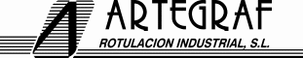

En cumplimiento de lo establecido en la Ley Orgánica 15/1999, de 13 de Diciembre, de Protección de Datos de carácter Personal le informamos que sus datos personales están incorporados en nuestros ficheros, con el fin de poderle prestar y ofrecer nuestros servicios. Así mismo, le informamos de la posibilidad de ejercer sus derechos de acceso, rectificación, cancelación y oposición de sus datos de carácter personal dirigiéndose a ARTEGRAF ROTULACIÓN INDUSTRIAL, S.L. en la siguiente dirección:
Pol. ind. Cotes Baixes C/ D parc 9 nave E,03804, Alcoy (ALICANTE)

